Toscana Oggi, 22 marzo 2017

Progetto cittadinanza: l’Europa ha bisogno di cristiani coraggiosi
L’annuale appuntamento regionale proposto da Azione cattolica, Meic e Fuci, si è tenuto domenica 19 marzo a Pistoia ed è stato dedicato alle responsabilità delle fedi in un continente in piena crisi. Le Chiese e le comunità religiose hanno il compito di essere antidoto efficace ad ogni tentazione di guerra, in qualsiasi forma essa si manifesti.
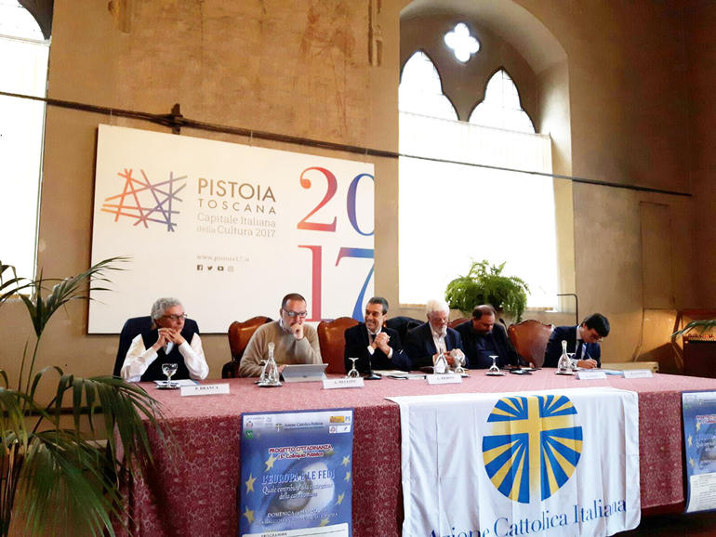
22/03/2017 di Redazione Toscana Oggi
Guardare all’attuale situazione europea con gli occhi dell’uomo di fede significa avere coscienza del carico di memoria e di responsabilità che grava sulle spalle delle chiese e delle comunità religiose. Una responsabilità che non si gioca sul piano dei dialoghi teologici ma che investe la quotidianità della vita dei credenti e passa attraverso il modo con cui vengono vissute le tante occasioni di incontro quotidiano e l’atteggiamento dei credenti verso le molteplici crisi del nostro tempo.
È questo il profilo di un rapporto fra le fedi e l’Europa di oggi che è stato al centro dell’edizione 2017 del Progetto Cittadinanza che l’Azione Cattolica, assieme alla Fuci (Federazione universitaria cattolica italiana) e al Meic (Movimento ecclesiale di impegno culturale), ha tenuto a Pistoia domenica 19 marzo. La tavola rotonda con Alberto Melloni, Paolo Branca e Giorgio Tonini e i contributi di Saverio Scuccimarra (pastore della Chiesa avventista di Firenze), Hamdan al Zeqri (rappresentante della comunità islamica fiorentina) e Letizia Tomassone (pastora della Chiesa valdese di Firenze), hanno cercato di tracciarne la profondità storica e le molteplici ramificazioni nel presente, con le problematicità e le opportunità che stanno di fronte agli uomini di fede europei.
La crisi che segna questo sessantesimo anniversario dei Trattati di Roma e che ha la sua icona nella ormai prossima richiesta (29 marzo) della Gran Bretagna di lasciare l’Unione, investe anche le tante comunità religiose che abitano lo spazio politico, sociale, giuridico, culturale, oltre che economico, dell’Unione. Un luogo in cui si è compiuta una transizione delicatissima – e attuata in modo assolutamente incruento – da un passato di conflitti sanguinosi a decenni di pace che hanno permesso a tre generazioni di europei di non conoscere la guerra con le sue distruzioni materiali e morali. Un luogo del quale spesso i fedeli non hanno compreso sia le ragioni che la sfida storica e che solo in anni recentissimi viene letto come uno spazio di pace in cui maturare cammini comuni. Un passaggio ben visibile nell’atteggiamento della Chiesa cattolica che, come ricordava Alberto Melloni, aveva visto la casa comune europea come riedizione possibile di quel «mito» della cristianità medievale che mirava alla ricattolicizzazione del continente. Rispetto a questo modello, che arriva fino al XXI secolo e alla battaglia sulle radici cristiane, è il pontificato di Francesco ad aver marcato un salto di qualità, muovendo dalla costatazione della pluralità delle radici europee e vedendo in esse, in tutte, l’oggetto di rapporto con quel Vangelo di Cristo che non è riducibile a nessuna cultura.
Nasce da qui il bisogno di uno sguardo comune sul passato, su un pluralismo che troppo spesso è stato conflittuale e che ha prodotto ferite e lacerazioni che ancora oggi mostrano con drammatica evidenza i loro effetti nelle regioni più inquiete, come l’Ucraina. Occorre riconoscere in quel passato drammatico il contenuto di una storia comune, pietra angolare in grado di purificare lo sguardo collettivo e renderlo capace di leggere un’Europa in cui il ritorno dell’Islam dopo secoli rende necessario uno sforzo di comprensione che allontani da un lato la retorica semplicistica della «invasione» e dall’altro la logica oppositiva del «nemico» da combattere. Paolo Branca sottolineava allora come i credenti cristiani che abitano l’Europa devono farsi carico e prendersi cura anche della spiritualità degli altri. Serve il coraggio di condividere appieno le conquiste delle nostre società, facendo sì che, ad esempio, la laicità matura dei nostri paesi offra all’Islam la possibilità di essere vissuto con maggiore autenticità, per adesione personale e non per la costrizione imposta da una pericolosa coincidenza fra peccato e reato.
È solo in questo modo, suggeriva il senatore Giorgio Tonini, che è possibile rompere un cortocircuito rischiosissimo per le nostre società democratiche: quello che ha portato ad obliterare il buon senso alla luce di un senso comune sempre più viziato e corrotto e che ha prodotto una ricerca del consenso fondata su pulsioni sempre più autoritarie. Serve invece recuperare il coraggio di visioni alte e audaci, come quella degasepriana di un’unità europea capace di guardare lontano perché frutto di una sintesi originalissima fra storia e spiritualità che aveva per meta l’ut unum sint del capitolo 17 del Vangelo di Giovanni.
Il contributo delle fedi diventa decisivo quando diventa servizio pieno alla verità e quando i credenti, nella loro quotidianità, si lasciano possedere dalla verità e rinunciano alla tentazione di possederla. È così che le chiese e le comunità religiose hanno il compito storico di preservare la pace europea, di essere antidoto efficace ad ogni tentazione di guerra, in qualsiasi forma essa si manifesti. Ed hanno il dovere di farlo perché per prime hanno maturato la capacità di guardare il mondo con gli occhi dei più deboli, degli emarginati, di quei milioni di donne e uomini «scartati» di cui parla Francesco e che sono la carne viva in cui per i cristiani continua ad incarnarsi ogni giorno il Signore.
Giovanni Pieroni
Delegato regionale dell’Ac
Rossana Russo e Francesco Foto
Incaricati regionali della Fuci
Riccardo Saccenti
Delegato Regionale Meic
- See more at: http://www.toscanaoggi.it/Vita-Chiesa/Progetto-cittadinanza-l-Europa-ha-bisogno-di-cristiani-coraggiosi#sthash.FWW9NO1A.dpuf

